**LO1: Visualization basics, chart types**

**Einleitung**  
In dieser Lerneinheit geht es darum, die vielen verschiedenen Visualisierungstypen zu verstehen und zu lernen, wann welcher angewendet werden soll. Hierzu ist immer entscheidend, was man mit seiner Visualisierung ausdrücken möchte und wer das Zielpublikum ist.  
Die Abbildungen sind alle zusätzlich noch grösser dargestellt im Anhang zu finden.

**Daten**  
In diesem Kapitel werde ich die Daten von der Steinschlagrisiko Challenge verwenden. Die Daten bestehen aus dem Datum, der Uhrzeit, der Masse und der Geschwindigkeit des Steinschlages. Diese Daten wurden an zwei Ablösungszonen erhoben. In der ersten Zone wurden 68 Steine und in der zweiten Zone 32 Steine registriert.

**Geschwindigkeit der Steine je nach Masse**Bei den Abbildungen 1 und 2 ist jeweils die Geschwindigkeit in Abhängigkeit der Masse pro Zone dargestellt. Auf den ersten Blick sieht die Verteilung der Punkte ähnlich aus. Sobald man jedoch die Skalierung der x- und der y-Achse anschaut, sieht man, dass diese nicht die gleichen Skalierungen haben. Damit die beiden Zonen besser verglichen werden können, habe ich zusätzlich beide Zonen in Abbildung 3 noch zusammen in einem Scatterplot dargestellt. Dafür habe ich eine Farbe für die Zone 1 und eine Farbe für die Zone 2 gewählt. Somit ist klar zu erkennen, welcher Punkt zu welcher Ablösungszone gehört.  
Bei der Ablösungszone 1 sind die Steine deutlich langsamer unterwegs, haben dafür zum Teil eine viel grössere Masse. Daraus könnte man die Annahme treffen, dass die Ablösungszone 1 weniger steil ist als die Ablösungszone 2 und somit die Steine öfters am Hang aufprallen und dadurch an Geschwindigkeit verlieren.

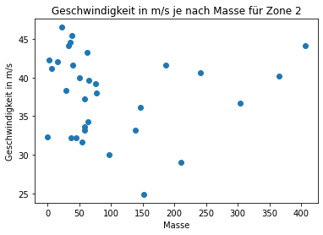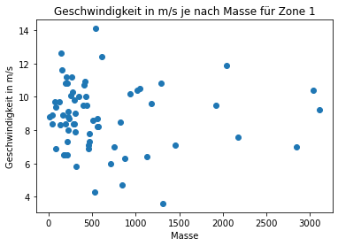

*Abbildung 1: Geschwindigkeit in m/s der Steine je nach Masse für Zone 1 Abbildung 2: Geschwindigkeit in m/s der Steine je nach Masse für Zone 2*

__________________________________________________________________________________

1 https://www.gut-erklaert.de/mathematik/kreisdiagramm.html

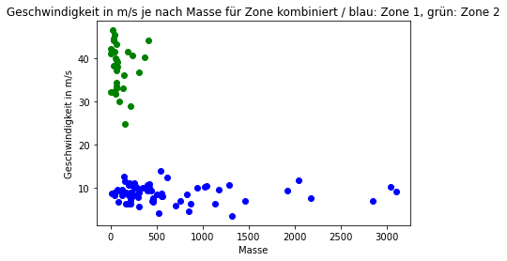

*Abbildung 3: Geschwindigkeit in m/s je nach Masse für Zone kombiniert*

**Geschwindigkeit der Steine nach Zone**

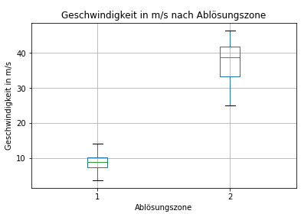Die Geschwindigkeit der Steine kann auch in einem Boxplot dargestellt werden. Hier ist wie bei den Abbildungen 1-3 klar ersichtlich, dass die Steine aus der Ablösungszone eine deutlich höhere Geschwindigkeit haben als die Steine aus der Ablösungszone 1.

*Abbildung 4: Geschwindigkeit in m/s nach Ablösungszone*

**Tageszeitpunkt der Steinschläge**

Der Zeitpunkt der Steinschläge kann übersichtlich in einem Kreisdiagramm visualisiert werden. Den Tag habe ich folgendermassen aufgeteilt: Morgen (<= 06:00 bis < 12:00), Nachmittag (>=12:00 bis <18:00), Abend (>= 18:00 bis < 24:00) und Nacht (<=24:00 bis < 06:00). Aus der Grafik kann man ablesen, dass die meisten Steine am Nachmittag fallen, gefolgt vom Abend. Am wenigsten Steine fallen in der Nacht.   
Diese Erkenntnis könnte man auch anschaulich mit einem Balkendiagramm darstellen. Ich habe mich jedoch für ein Kreisdiagramm entschieden, weil sie dies sehr gut anbietet, bei wenigen Teilwerten.1

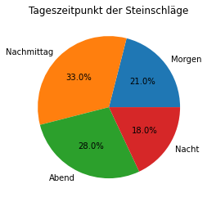

Abbildung 5: Tageszeit der Steinschläge

**Anhang**

Abbildung 1: Geschwindigkeit in m/s der Steine je nach Masse für Zone 1

Abbildung 2: Geschwindigkeit in m/s der Steine je nach Masse für Zone 2

Abbildung 3: Geschwindigkeit in m/s je nach Masse für Zone kombiniert

Abbildung 4: Geschwindigkeit in m/s nach Ablösungszone

Abbildung 5: Tageszeit der Steinschläge